东莞市高新技术产品填报评审系统

单
位
使
用
说
明
书

单位申报流程如图：

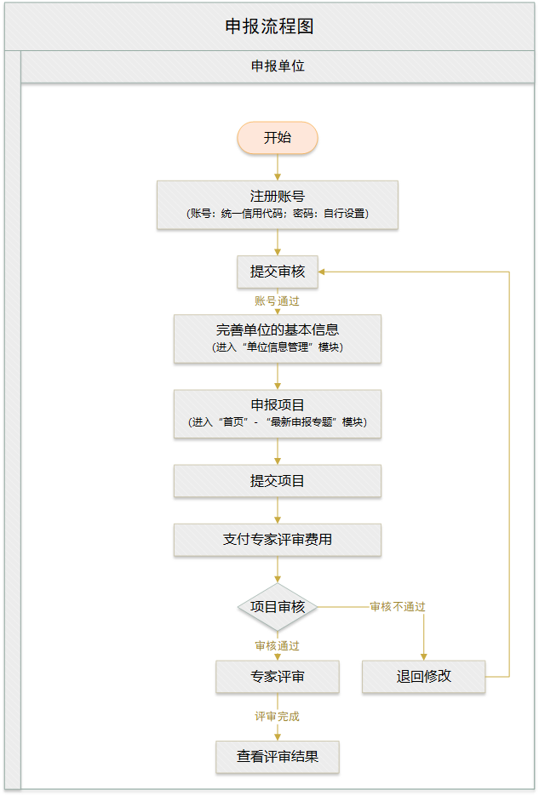

详情查看如下操作模块的使用说明：

注册登录
申报系统网址：http://dgjjkc.dggxxh.com:81/dggp/
- 注册
①点击“企业登录”切换到企业模块，点击“企业注册”按钮，进行注册。如1.1图例。
②填写注册信息。如1.2图例。
③提交注册信息。如1.3图例。
④等待工作人员审核。
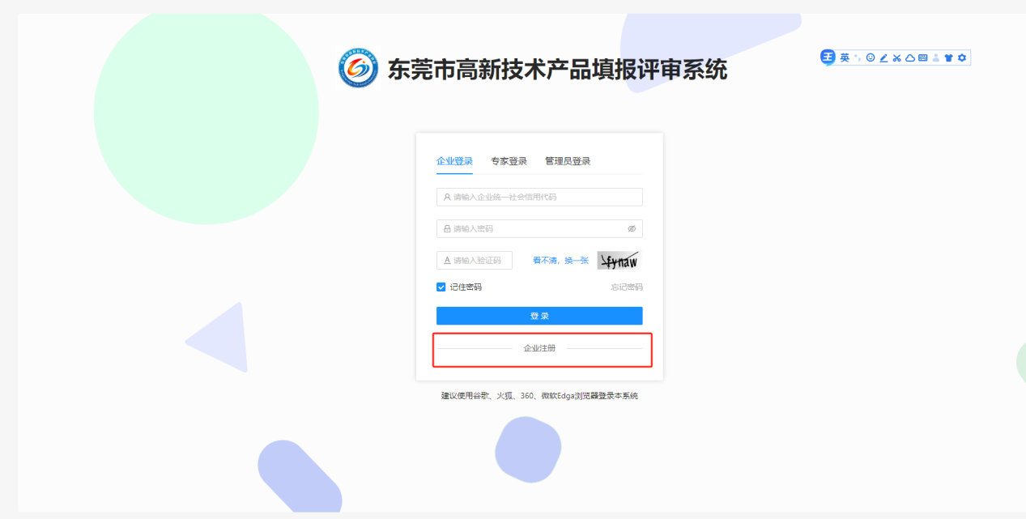
1.1图例
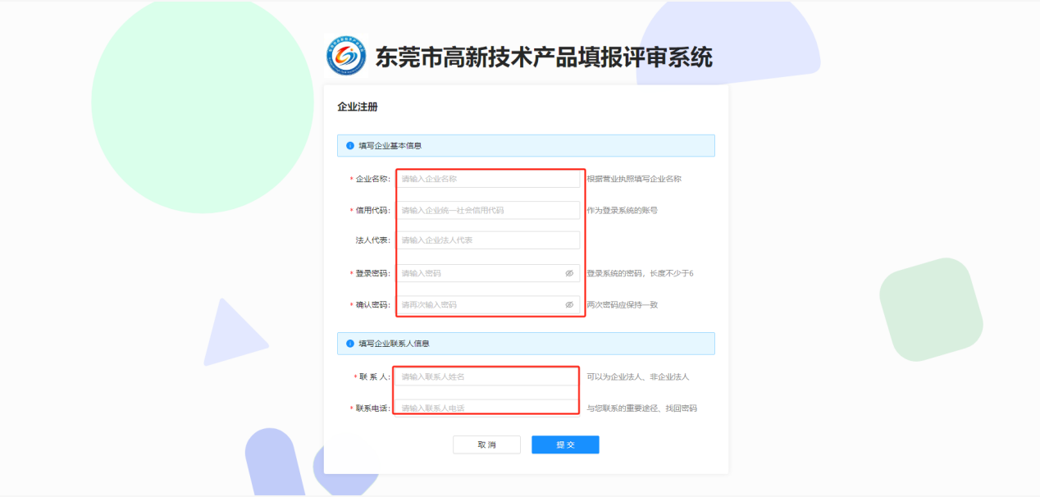
1.2图例
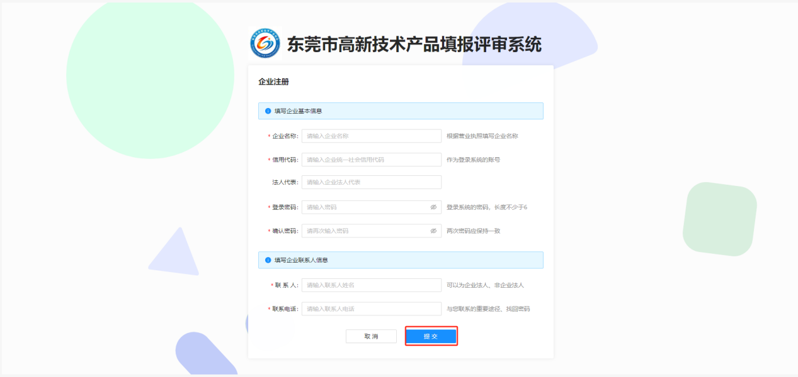
1.3图例

首页
1、点击“立即申报”按钮，进入项目进行申报。如下图：

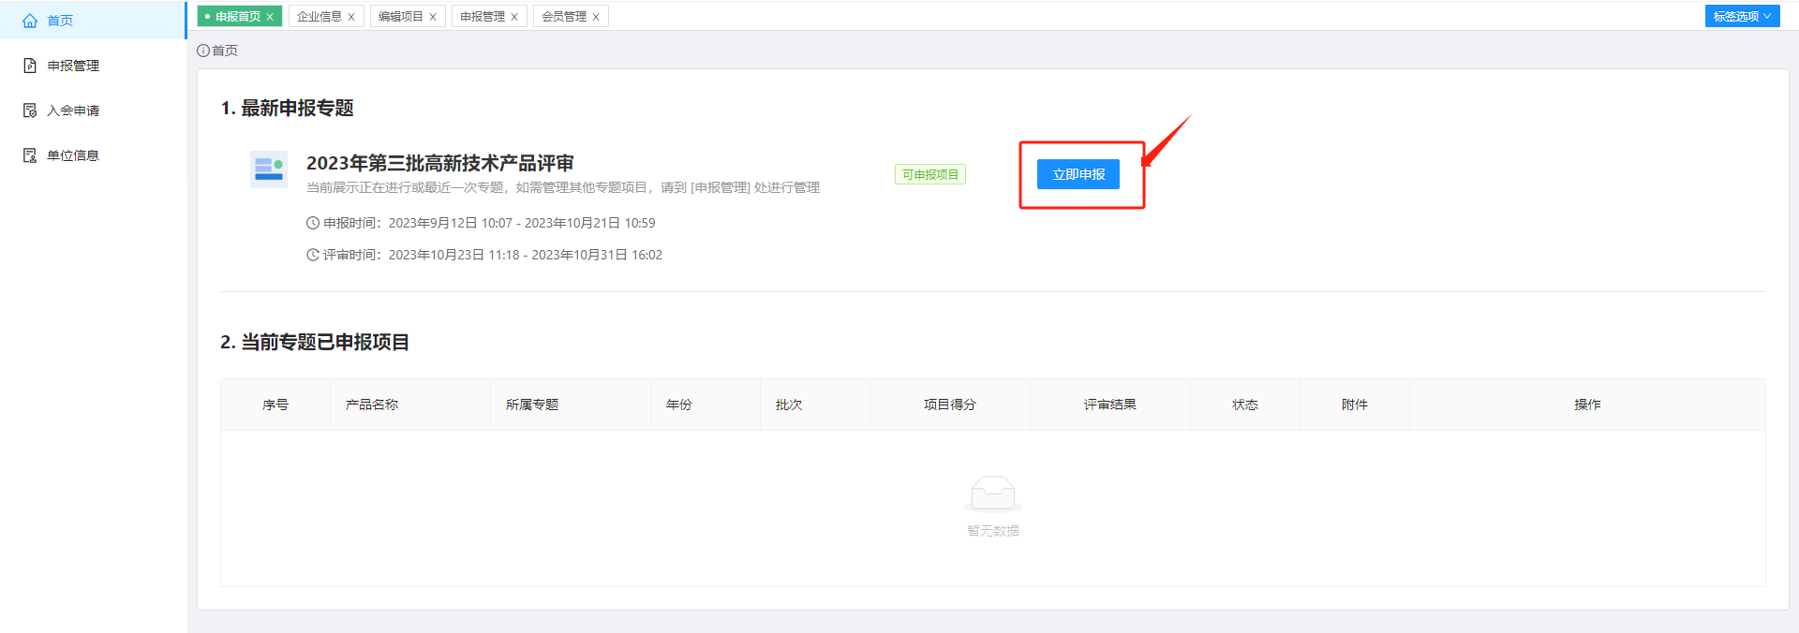
- 企业填写申报内容，包括“基本信息”、“产品主要情况”、“知识产权情况”、“社会影响和社会价值”、“环境情况”、“附件信息”。如下图：
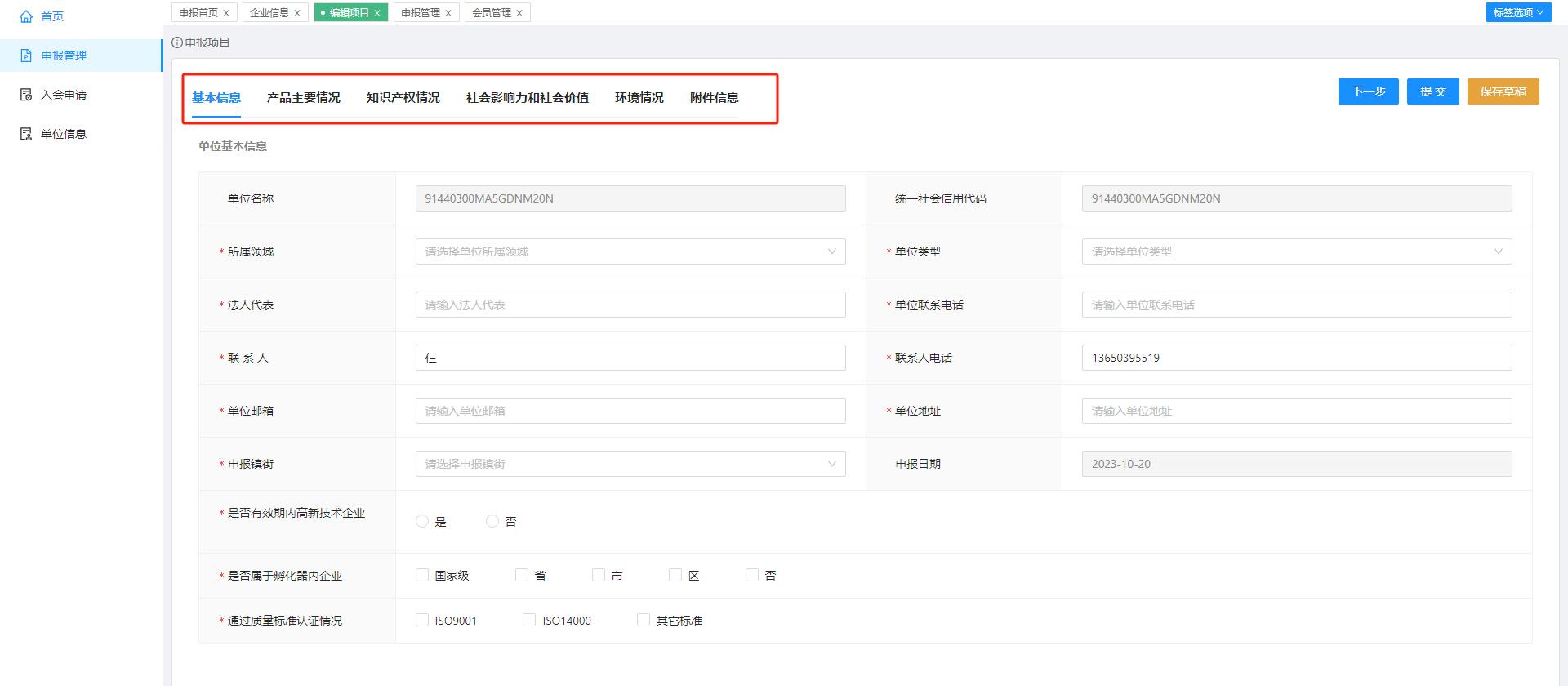
- 提交项目
点击提交，项目提交审核。耐心等待工作人员的审核。如下图：
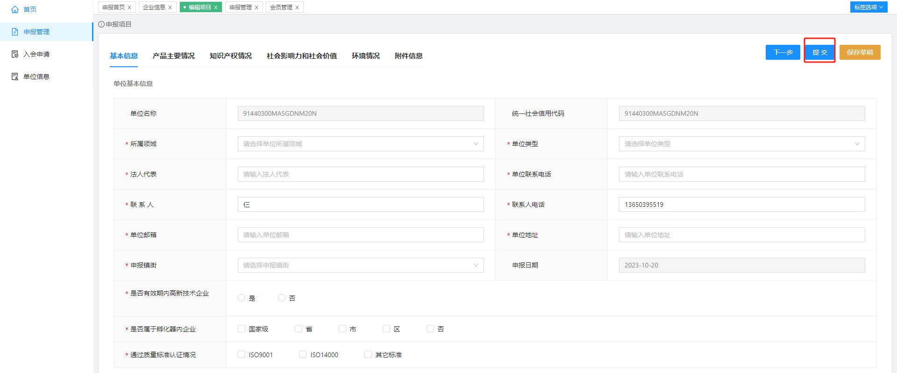
- 支付专家评审费用
企业线上支付专家评审费用，如下图：
若点击“稍后支付”，稍后可在申报项目列表中，点击“待支付评审费”，支付专家评审费用。

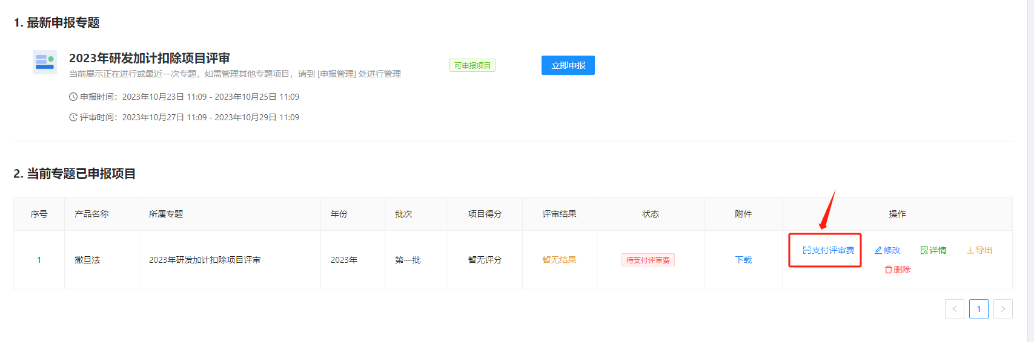

- 支付完成后，等待工作人员对填报的项目信息进行审核，若工作人员审核不通过，则退回给企业修改。工作人员初审后，进入专家评审环节。

单位信息
- 进入“单位信息”模块，点击“修改信息”按钮，进入完善企业基本信息和联系人信息。如下图：

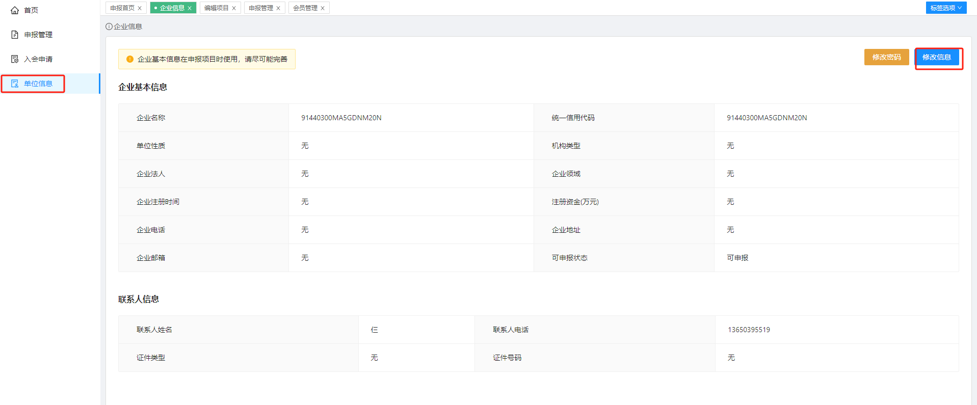
- 填写企业基本信息和联系人信息，如下图：
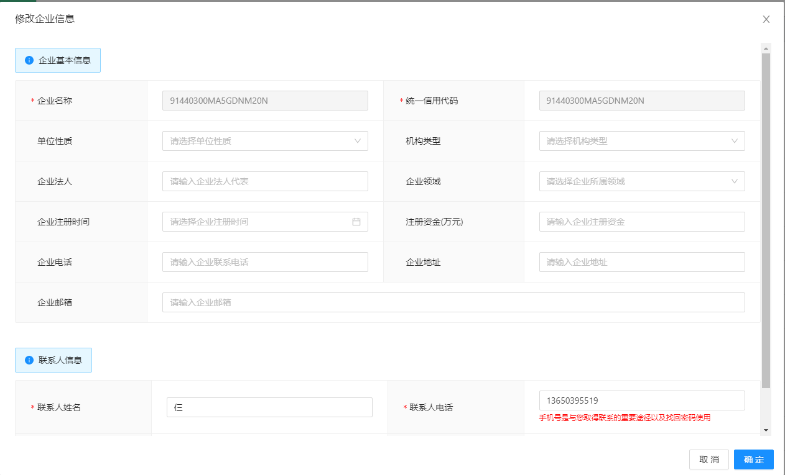
点击“确定”按钮，保存信息。如下图：
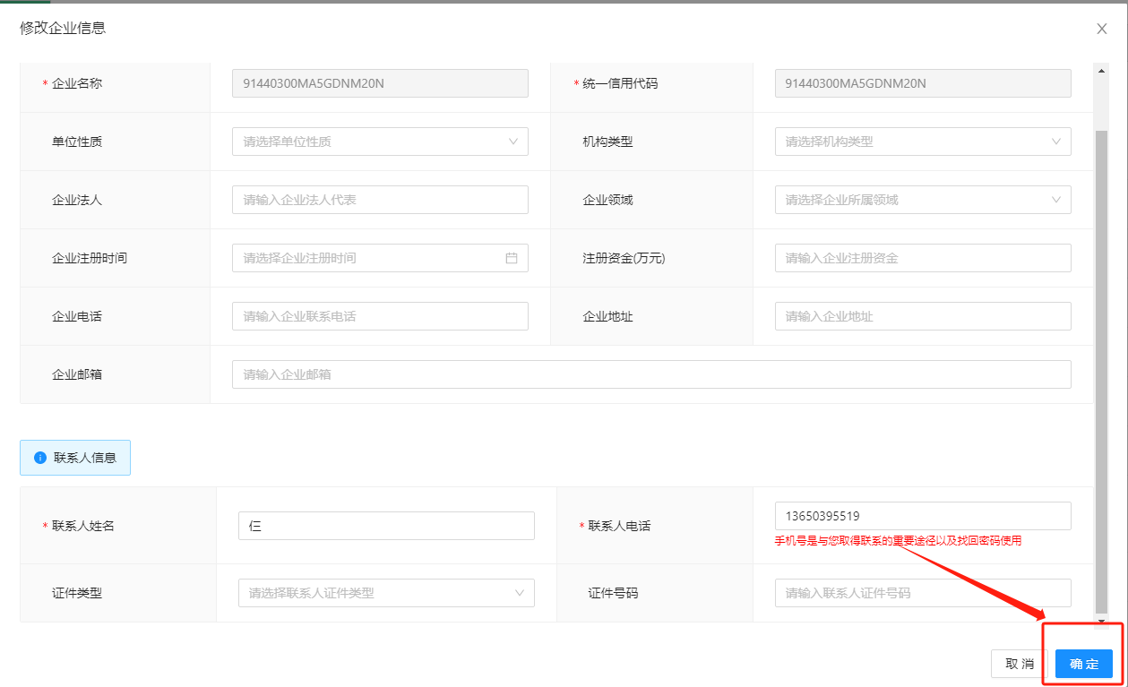

申报管理
点击进入“申报管理”模块，如下图：
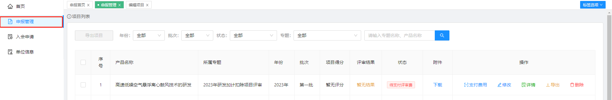
- 填报信息或修改填报信息：
点击“修改”按钮，对已填报的信息，进行信息修改。
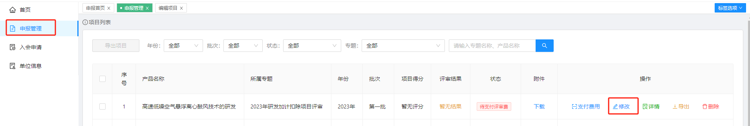
2、对已填报的“基本信息”、“产品主要情况”、“知识产权情况”、“社会影响和社会价值”、“环境情况”、“附件信息”进行修改。如下图：
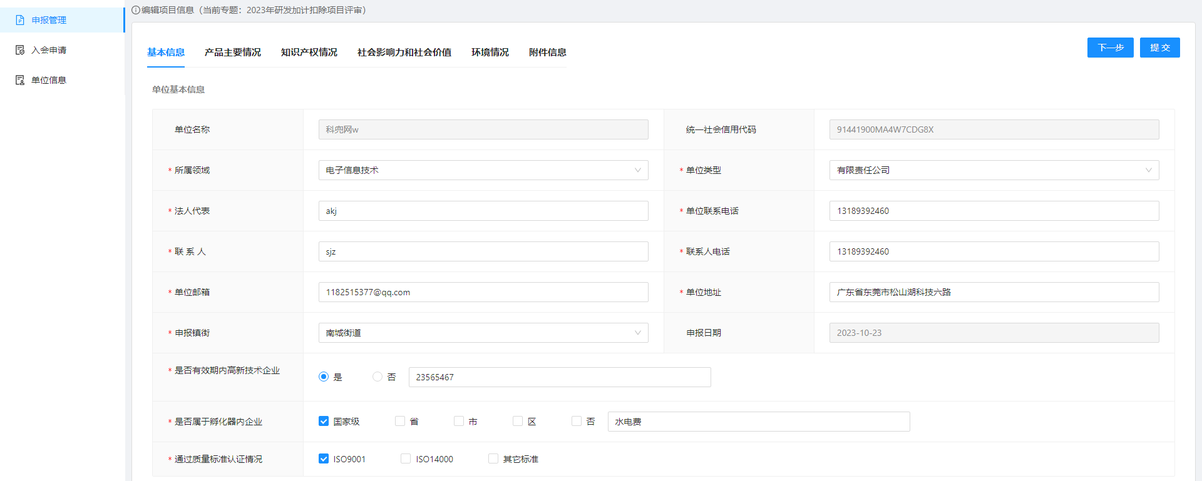
3、提交修改的信息。
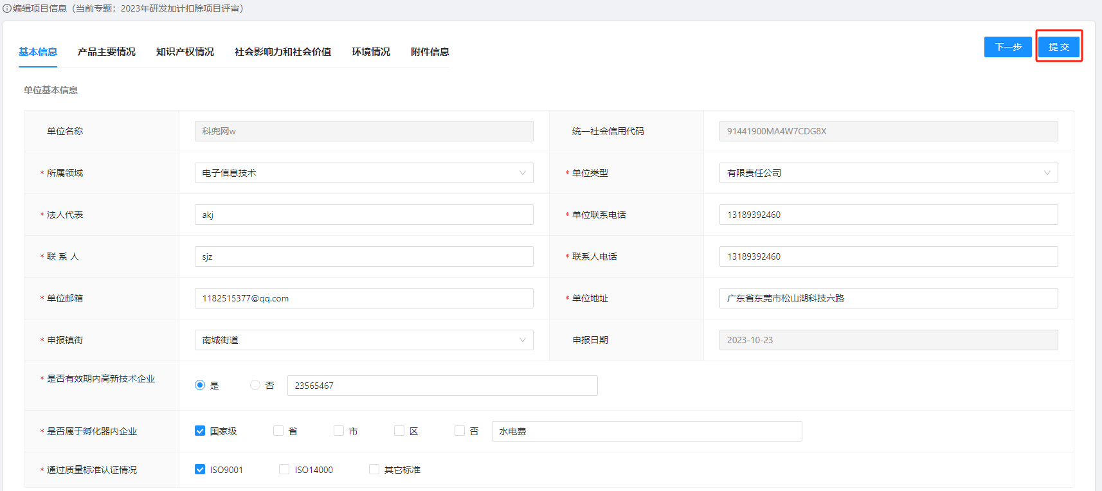

- 支付专家评审费用
企业线上支付专家评审费用，如下图：
4、若点击“稍后支付”，稍后可在申报项目列表中，点击“待支付评审费”，支付专家评审费用。

5、支付完成后，等待工作人员对填报的项目信息进行审核，若工作人员审核不通过，则退回给企业修改。工作人员初审后，进入专家评审环节。

入会管理
提供给非会员的入口，非会员进入“入会申请”模块，选择类型，填写入会信息，
如下图：
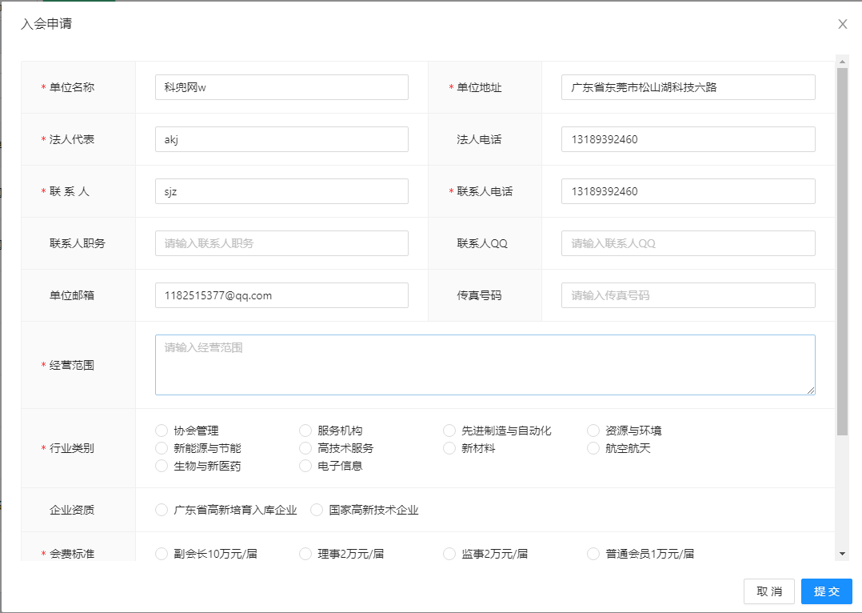
提交后，协会工作人员将联系企业。

